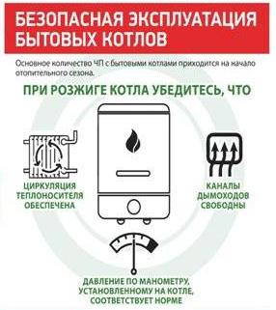

**Безопасность эксплуатации бытовых котлов**

Отопительный сезон подходит к концу, но не стоит забывать о правилах эксплуатации бытовых котлов. В Беларуси есть случаи взрыва таких котлов, в результате которых гибнут люди. Что бы отопительный сезон 2017-2018 был безопасным необходимо заранее подготовиться.

Перед началом отопительного сезона рекомендуется очистить поверхности внутри котла и дымохода от сажи. Выполнить при необходимости ремонт. Провести ревизию или заменить на исправную запорную и предохранительную арматуру. Промыть систему отопления и заполнить ее водой. Убедитесь в герметичности котла и системы отопления. Теплоизолируйте находящиеся на чердаке и в неотапливаемых помещениях трубопроводы и расширительный бак.

Чтобы взрыва не произошло убедитесь, что запорные органы на подающем и обратном трубопроводах открыты, развоздушена система отопления. Удалите конденсат из нижнего кармана дымовой трубы. Проведите осмотр оголовков дымовых труб и каналов дымоходов и убедитесь в отсутствии их обмерзания и закупорки. До начала розжига котла откройте линию подпитки системы отопления и контрольную линию заполнении расширительного бака. Убедитесь, что давление по манометру, установленному на котле, не растет.